百药煎
附件2
Baiyaojian
gallae chinensis composita medicata fermentata massa
本品为为漆树科植物盐肤木Rhus chinensis Mill.、青麸杨树Rhus punjabensis Stewart. ex Brand.或红麸杨Rhus punjabensis Stewart. ex Brand. var. sinica (Diels) Rehd. et Wils.叶上虫瘿，即五倍子的发酵加工品。
【炮制】 取茶叶，分次加水煎煮，滤过，合并滤液，浓缩至适量，放凉，与酒糟混匀；取净五倍子打粉，加水与上述混合物搅拌成软块，置适宜容器内，密闭发酵，待“遍布白毛”时，取出，切成小块干燥或干燥后打成碎块。
每100kg五倍子，用茶叶6.2kg，酒糟25kg。
【性状】 本品为灰白色至黑褐色块状物，气微，味酸、涩、微甘。
【鉴别】 （1） 取本品粉末0.2g，加甲醇10ml，超声处理15分钟（功率280W，频率53KHz），滤过，滤液作为供试品溶液。另取五倍子对照药材0.5g，加甲醇10ml，超声15分钟，滤过，滤液作为对照药材溶液。再取没食子酸对照品，加甲醇制成每1ml含1mg的溶液，作为对照品溶液。照薄层色谱法（中国药典2015版四部附录0502）试验，吸取供试品1μl、对照药材溶液，对照品溶液各3μl，分别点于同一聚酰胺薄膜上，以75%乙醇-冰醋酸（50：1）为展开剂，展开，取出晾干，喷以1%三氯化铁乙醇溶液显色，日光下检视，在供试品色谱中，在与对照药材及对照品色谱相应的位置上应显相同颜色的斑点。
（2）取本品粉末1g，置具塞锥形瓶中，加入30%甲醇20ml，超声15分钟（功率280W，频率53KHz），滤过，滤液再用微孔滤膜（0.45μm）滤过，续滤液作为供试品溶液。另取绿茶对照药材1g，同法作成对照品溶液。照高效液相色谱法（中国药典2015版四部附录0512）测定，以十八烷基硅烷键合硅胶为填充剂，甲醇－水（15∶85）为流动相，检测波长为272nm。分别精密吸取对照药材溶液与供试品溶液各10μl，注入高效液相色谱仪。供试品色谱中，在与绿茶对照药材相应的位置上，有相同的吸收峰。
【检查】水分 不得过10.0%（《中国药典》2015年版四部附录0832第二法）。
总灰分 不得超过3.0%（《中国药典》2015版四部附录2302）。
黄曲霉毒素 照黄曲霉毒素测定法（《中国药典》2015年版四部附录2351）测定。本品每1000g含黄曲霉毒素B₁不得过5μg，含黄曲霉毒素G₂、黄曲霉毒素G₁、黄曲霉毒素B₂和黄曲霉毒素B₁的总量不得过10μg。
【含量测定】 照高效液相色谱法（《中国药典》2015年版四部附录0512）测定。
色谱条件与系统适用性实验 以十八烷基硅烷键合硅胶为填充剂，以甲醇-0.1%磷酸溶液（15：85）为流动相，检测波长273nm。理论塔板数按没食子酸峰计算应不低于3000。
对照品溶液的制备 取没食子酸对照品适量，精密称定，加50%甲醇制成每 1ml含40μg的溶液，即得。
供试品溶液的制备 取本品粉末（过4号筛）约0.1g，精密称定，置具塞锥形瓶中，精密加入50%甲醇25m1，密塞，摇匀，称定重量，超声处理20分钟（功率280W，频率53KHz，下同），放冷，再称定重量, 用50%甲醇补足减失的重量，摇匀，滤过，精密量取续滤液1ml至50ml量瓶中, 用50%甲醇稀释至刻度，摇匀，微孔滤膜滤过，取续滤液，即得。
测定法 分别精密吸取对照品溶液与供试品溶液各10μl，注入高效液相色谱仪，测定，即得。
本品按干燥品计含没食子酸（C₇H₆O₅）不得少于30.0%。
【微生物限度】 照微生物限度检查法（《中国药典》2015年版四部附录1106）检查，规定，不得检出沙门菌（10g），耐胆盐革兰阴性菌应小于10⁴cfu（1g）。
【性味与归经】 酸、甘，平。归肺、胃经。
【功能与主治】 清热化痰，生津止渴。用于肺热咳嗽，风火牙痛，口舌糜烂，久痢脱肛。
【用法用量】 3~9g，外用适量，研末调敷或煎汤含漱、或直接含服。
【处方应付】 写百药煎、制百药煎、百草煎均付百药煎。
【贮藏】 置通风干燥处，防蛀。

起草说明
【来源】 百药煎又名制百药煎、百草煎，为漆树科植物盐肤木Rhus chinensis Mill.、青麸杨Rhus punjabensis Stewart. ex Brand.或红麸杨Rhus punjabensis Stewart. ex Brand. var. sinica (Diels) Rehd. et Wils.叶上虫瘿，即五倍子。
【性状】依据样品描述。（图1）
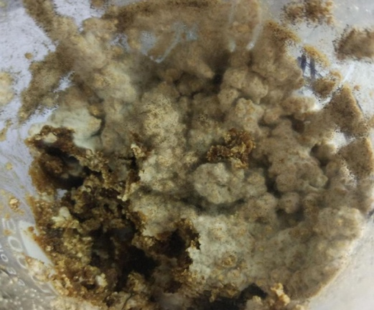
图1 白药煎图
【炮制】 参照《浙江省中药饮片炮制规范》2015年版修订。
【鉴别】 薄层色谱 以五倍子对照药材、没食子酸对照品为对照，制订本品薄层色谱鉴别方法。（图2）
薄层色谱条件：温度（t）：28℃，相对湿度（RH）：70％；聚酰胺薄膜；展开剂：75%乙醇-冰醋酸（50：1）；展距8.5cm；点样量：各3μl；显色：喷以1%三氯化铁乙醇溶液，日光下检视。

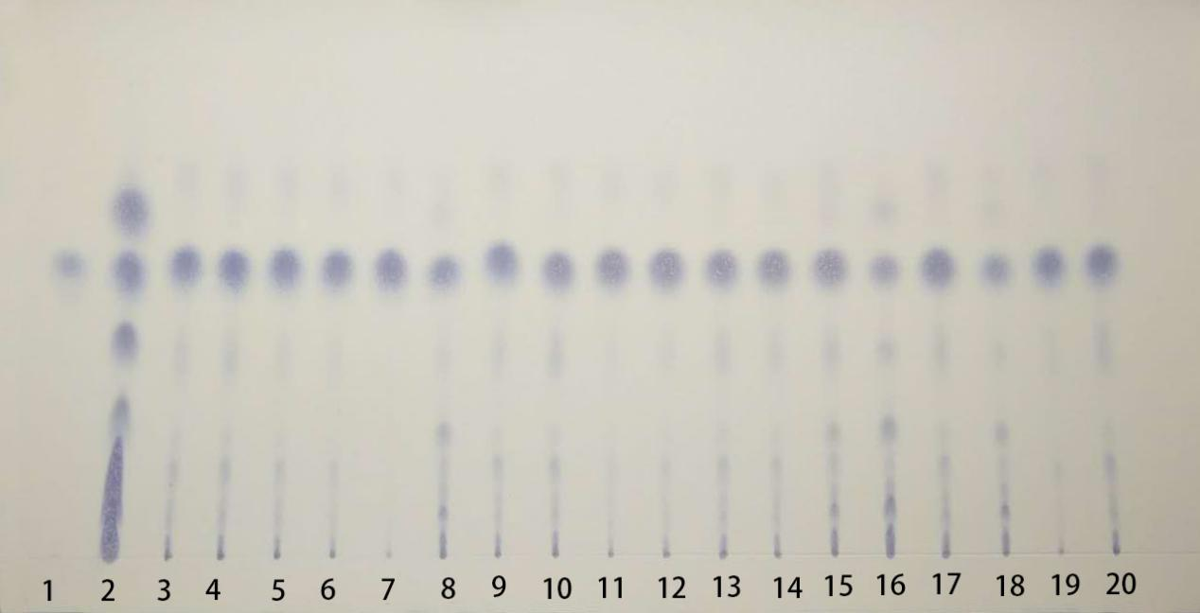
1：没食子酸 2：五倍子对照药材 3~20：百药煎样品
图2 百药煎薄层色谱图

高效液相色谱定性鉴别 照《中国药典》2015年版四部通则0512高效液相色谱法测定。

色谱条件与系统适用性试验 以十八烷基硅烷键合硅胶为填充剂；以甲醇－水（15∶85）为流动相；检测波长为272nm。理论板数按咖啡因峰计算应不低于3000。
溶液的制备 取百药煎粉末（过4号筛）1g，置具塞锥形瓶中，加入30%甲醇20ml，超声15分钟（功率280W，频率53KHz），滤过，滤液再用微孔滤膜（0.45μm）滤过，续滤液作为百药煎供试品溶液。（2）取绿茶粉末（普通绿茶，过4号筛）约1g，置具塞锥形瓶中，加入30%甲醇20ml，超声15分钟（功率280W，频率53KHz），滤过，滤液再用微孔滤膜（0.45μm）滤过，续滤液作为绿茶对照药材溶液。（3）取咖啡因对照品约5mg，加入30%甲醇25ml，超声使溶解，作为对照品溶液。
分别精密吸取对照品溶液与供试品溶液各10μl，注入高效液相色谱仪。供试品色谱中，在与咖啡因对照品及绿茶对照药材相应的位置上，有相同的吸收峰。（图3）

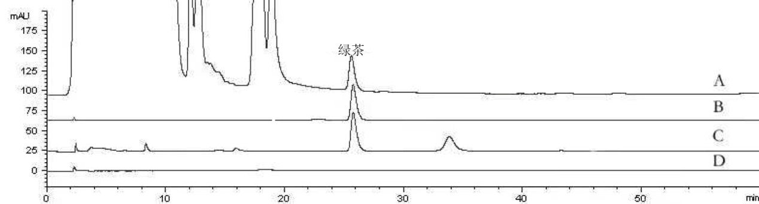

图3 绿茶高效液相色谱鉴别图

【检查】 水分 照《中国药典》2015年版四部附录0832第二法（烘干法）测定，18批样品水分平均测定值为8.22%，平均值的120%为9.9%，故规定本品的水分应不得过10.0%。
总灰分 照《中国药典》2015年版四部附录2302测定。18批样品总灰分平均测定值为2.50%，平均值的120%为3%，故规定本品的总灰分不得过3.0%。
由于各批次样品总灰分均小于5.0%，且本品非根类药材及制品，因此不进行酸不溶性灰分检查。
黄曲霉毒素 照黄曲霉毒素测定法（《中国药典》2015年版四部通则2351）测定。
测定结果表明，所检测的10批样品均未检出黄曲霉毒素（黄曲霉毒素G₂、黄曲霉毒素G₁、黄曲霉毒素B₂、黄曲霉毒素B₁检测限为0.20μg/1000g、0.32μg/1000g、0.12μg/1000g、0.18μg/1000g），但由于本品为发酵类中药饮片，且所检测的样本量有限，可能存在局限性。参考《中国药典》2015年版相关规定，制订本品限度。

【含量测定】照《中国药典》2015年版四部通则0512高效液相色谱法测定。

色谱条件 以十八烷基硅烷键合硅胶为填充剂，流动相：甲醇-0.1%磷酸溶液（15：85）；流速：1.0ml/min；柱温：30℃；检测波长：273nm；进样量：10μl。理论塔板数按没食子酸峰计算应不低于3000。

方法学验证 照《中国药典》2015年版四部通则9101试验。结果表明，没食子酸对照品浓度在4.45~178.04μg/ml范围内呈现良好的线性关系。方法的精密度、重复性、耐用性良好，稳定性试验表明供试品溶液在24小时内稳定，加样回收率为98.99%，RSD为0.79%（n=6）。
按正文所述方法测定，18批百药煎中没食子酸含量为12.01%~52.83%，平均含量39.89%，取平均值的80%设限，故规定本品按干燥品计，含没食子酸（C₇H₆O₅）不得少于35%。
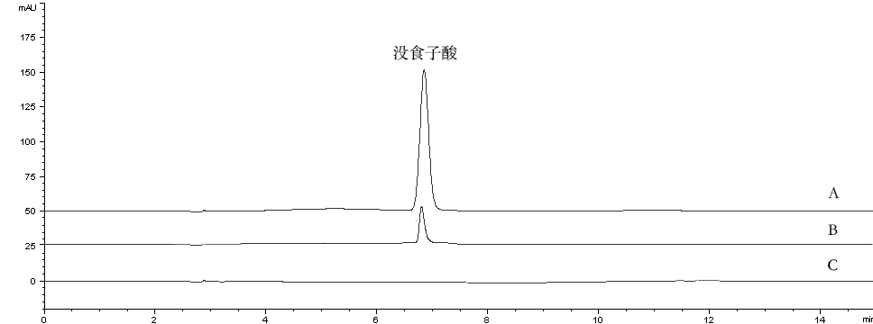
【微生物限度】 照微生物限度检查法（《中国药典》2015年版四部通则1106）检查。
本品用法中规定：本品可直接含服。因此，按照《中国药典》2015年版四部通则1106中“研粉口服用贵细饮片、直接口服及泡服饮片”的相关规定，制订本品限度。
【功能与主治】【用法用量】【处方应付】【贮藏】 参照《浙江省炮制规范》2015年版修订。

起草单位：江苏省中医院
复核单位：江苏省食品药品监督检验研究院

